ЛАБОРАТОРНЕ ЗАНЯТТЯ № 19

ОБ’ЄКТНО-ОРІЄНТОВАНЕ ПРОГРАМУВАННЯ

Тема: Entity framework. Advanced Quering
Мета: полягає в ознайомленні з використанням розширених методів запитів для отримання даних з бази даних за допомогою Entity Framework. Основною метою є навчити студентів використовувати складні запити, такі як фільтрація, сортування, групування, об'єднання та агрегування даних, а також використання виразів-лямбда та LINQ для побудови ефективних запитів до бази даних.

Програмне забезпечення: ОС Windows/Linux, Visual Studio, Visual Studio Code

ХІД РОБОТИ

Завдання 1. Book Shop Database
Ви повинні створити базу даних для системи книжкового магазину. Вона повинна виглядати наступним чином:

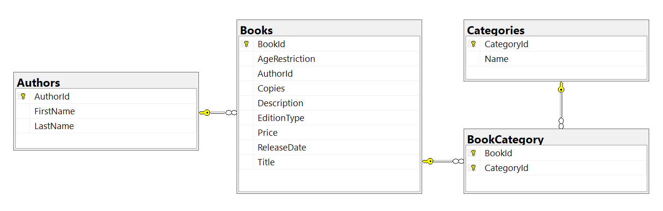
Ваші простори імен повинні бути:
- BookShop.StartUp - для вашого класу StartUp
- BookShop.Data - для вашого DbContext
- BookShop.Models - для ваших моделей
Ваші моделі повинні бути:
- BookShopContext – ваш DbContext
- Author:
  - AuthorId
  - FirstName (up to 50 characters, unicode, not required)
  - LastName (up to 50 characters, unicode)
- Book:
  - BookId
  - Title (up to 50 characters, unicode)
  - Description (up to 1000 characters, unicode)
  - ReleaseDate (not required)
  - Copies (an integer)
  - Price
  - EditionType – enum (Normal, Promo, Gold)
  - AgeRestriction – enum (Minor, Teen, Adult)
  - Author
  - BookCategories
- Category:
  - CategoryId
  - Name (up to 50 characters, unicode)
  - CategoryBooks
- BookCategory – mapping class
У наступних завданнях ви будете створювати методи, які приймають BookShopContext як параметр і використовують його для запуску деяких запитів.

Завдання 2. Age Restriction
Створіть метод GetBooksByAgeRestriction(BookShopContext context, string сommand), який повертає в одному рядку всі назви книг, кожна з нового рядка, що мають вікове обмеження, рівне заданій команді. Назви впорядкувати за алфавітом.
Прочитайте вхідні дані з консолі у вашому головному методі та викличте ваш метод з необхідними аргументами. Виведіть отриманий рядок на консоль. Ігнорувати регістр вхідних даних.

Приклад:
Input | Output
miNor | A Confederacy of Dunces  A Farewell to Arms  A Handful of Dust  …
teEN | A Passage to India  A Scanner Darkly  A Swiftly Tilting Planet  …

Завдання 3. Golden Books
Напишіть метод GetGoldenBooks(BookShopContext context), який повертає в єдиному рядку назви книг золотого видання, що мають тираж менше 5000 примірників, кожну з нового рядка. Впорядкуйте їх за зростанням ідентифікатора книги.
Викличте метод GetGoldenBooks() у вашому методі Main() і виведіть отриманий рядок на консоль.

Приклад:
Output
Lilies of the Field
Look Homeward
The Mirror Crack'd from Side to Side
…

Завдання 4. Books by Price
Напишіть метод GetBooksByPrice(BookShopContext context), який повертає в одному рядку всі назви та ціни книг, ціна яких перевищує 40, кожна з нового рядка у форматі, наведеному нижче. Впорядкуйте їх за спаданням ціни.

Приклад
Output
O Pioneers! - $49.90
That Hideous Strength - $48.63
A Handful of Dust - $48.63
…

Завдання 5. Not Released In
Напишіть метод GetBooksNotRealeasedIn(BookShopContext context, int year), який повертає в одному рядку всі назви книг, які НЕ були випущені у заданому році. Впорядкуйте їх за зростанням ідентифікатора книги.

Приклад
Input | Output
2000 | Absalom  Nectar in a Sieve  Nine Coaches Waiting  …
1998 | The Needle's Eye  No Country for Old Men  No Highway  …

Завдання 6. Book Titles by Category
Напишіть метод GetBooksByCategory(BookShopContext context, string input), який вибирає і повертає в одному рядку назви книг за заданим списком категорій. Список категорій буде задано в одному рядку, відокремленому одним або декількома пробілами. Впорядкувати за назвами в алфавітному порядку.

Приклад
Input | Output
horror mystery drama | A Fanatic Heart  A Farewell to Arms  A Glass of Blessings  …

Завдання 7. Released Before Date
Напишіть метод GetBooksReleasedBefore(контекст BookShopContext, рядок date), який повертає назву, тип видання і ціну всіх книг, випущених до заданої дати. Дата буде рядком у форматі дд-мм-рррр.
Повертає всі рядки в одному рядку, впорядковані за спаданням дати випуску.

Приклад:
Input | Output
12-04-1992 | If I Forget Thee Jerusalem - Gold - $33.21  Oh! To be in England - Normal - $46.67  The Monkey's Raincoat - Normal - $46.93  …
30-12-1989 | A Fanatic Heart - Normal - $9.41  The Curious Incident of the Dog in the Night-Time - Normal - $23.41  The Other Side of Silence - Gold - $46.26  …

Завдання 8. Author Search
Напишіть метод GetAuthorNamesEndingIn(BookShopContext context, string input), який повертає повні імена авторів, чиє ім'я закінчується на заданий рядок.
Всі імена мають бути виведені в одному рядку, кожне з нового рядка, впорядковані за алфавітом.

Приклад:
Input | Output
e | George Powell  Jane Ortiz
dy | Randy Morales

Завдання 9. Book Search
Напишіть метод GetBookTitlesContaining(BookShopContext context, string input), який повертає назви книг, що містять заданий рядок. Ігнорувати регістр рядка.
Повернути всі назви в одному рядку, кожну з нового рядка, впорядковані за алфавітом.

Приклад:
Input | Output
sK | A Catskill Eagle  The Daffodil Sky  The Skull Beneath the Skin
WOR | Great Work of Time  Terrible Swift Sword

Завдання 10. Book Search by Author
Напишіть метод GetBooksByAuthor(BookShopContext context, string input), який повертає всі назви книг та імена їх авторів для книг, написаних авторами, прізвища яких починаються з заданого рядка.
Повертає єдиний рядок з кожною назвою з нового рядка. Ігнорувати регістр. Впорядкувати за зростанням ідентифікатора книги.

Приклад:
Input | Output
R | The Heart Is Deceitful Above All Things (Bozhidara Rysinova)  His Dark Materials (Bozhidara Rysinova)  The Heart Is a Lonely Hunter (Bozhidara Rysinova)  …
po | Postern of Fate (Stanko Popov)  Precious Bane (Stanko Popov)  The Proper Study (Stanko Popov)  …

Завдання 11. Count Books
Напишіть метод CountBooks(контекст BookShopContext, int lengthCheck), який повертає кількість книг, назва яких довша за задану на вході.

Приклад:
Input | Output | Comments
12 | 169 | There are 169 books with longer title than 12 symbols
40 | 2 | There are 2 books with longer title than 40 symbols

Завдання 12. Total Book Copies
Напишіть метод CountCopiesByAuthor(контекст BookShopContext), який повертає загальну кількість копій книг для кожного автора. Впорядкувати результати за спаданням загальної кількості примірників книги.
Виведіть всі результати в одному рядку, кожен з нового рядка.

Приклад:
Output
Stanko Popov - 117778
Lyubov Ivanova - 107391
Jane Ortiz – 103673
…

Завдання 13. Profit by Category
Напишіть метод GetTotalProfitByCategory(контекст BookShopContext), який повертає загальний прибуток всіх книг за категоріями. Прибуток для книги можна обчислити, помноживши кількість її копій на ціну за одну книгу. Впорядкуйте результати за спаданням загального прибутку для категорії та за зростанням назви категорії.

Приклад:
Output
Art $6428917.79
Fantasy $5291439.71
Adventure $5153920.77
Children's $4809746.22
…

Завдання 14. Most Recent Books
Отримати найновіші книги за категоріями у методі GetMostRecentBooks(контекст BookShopContext). Категорії мають бути впорядковані за загальною кількістю книг. З кожної категорії вивести лише 3 найновіші книги - впорядковані за датою випуску (за спаданням). Вивести назву категорії, а для кожної книги - її назву та рік випуску.

Приклад:
Output
--Action
Brandy of the Damned (2015)
Bonjour Tristesse (2013)
By Grand Central Station I Sat Down and Wept (2010)
--Adventure
The Cricket on the Hearth (2013)
Dance Dance Dance (2002)
Cover Her Face (2000)
…

Завдання 15. Increase Prices
Напишіть метод IncreasePrices(BookShopContext context), який збільшує ціни на всі книги, випущені до 2010 року, на 5.

Завдання 16. Remove Books
Напишіть метод RemoveBooks(BookShopContext context), який видаляє з бази даних ті книги, які мають менше 4200 примірників. Повертає int - кількість книг, які було видалено з бази даних.

Приклад
Output
34 books were deleted

